Федеральное государственное бюджетное образовательное учреждение
высшего образования «Красноярский государственный медицинский университет имени профессора В.Ф. Войно -Ясенецкого»
Министерства здравоохранения Российской Федерации
Фармацевтический колледж

Дневник

производственной практики
по МДК «Теория и практика лабораторных общеклинических исследований»

Козакова Юлия Витальевна

ФИО
Место прохождения практики: КГБУЗ «Красноярский краевой клинический центр охраны материнства и детства» «Клинико- диагностическая лаборатория»
(медицинская организация, отделение)

с «22» 06 2019 г. по «05» 07 2019г.

Руководители практики:
Общий – Ф.И.О. (его должность) _____________________________________
Непосредственный – Ф.И.О. (его должность) ___________________________
Методический – Ф.И.О. (его должность) Букатова Е.Н.

Красноярск, 2019

Содержание

1. Цели и задачи практики

2. Знания, умения, практический опыт, которыми должен овладеть студент после прохождения практики

3. Тематический план
4. График прохождения практики
5. Инструктаж по технике безопасности
6. Содержание и объем проведенной работы
7. Манипуляционный лист (Лист лабораторных / химических исследований)
8. Отчет (цифровой, текстовой)

Цели и задачи практики:

- Закрепление в производственных условиях профессиональных умений и навыков по методам общеклинических исследований.
- Расширение и углубление теоретических знаний и практических умений по методам общеклинических исследований.
- Повышение профессиональной компетенции студентов и адаптации их на рабочем месте, проверка возможностей самостоятельной работы.
- Осуществление учета и анализ основных клинико-диагностических показателей, ведение документации.
- Воспитание трудовой дисциплины и профессиональной ответственности.
- Изучение основных форм и методов работы в общеклинических лабораториях.

Программа практики.
В результате прохождения практики студенты должны уметь самостоятельно:
- Организовать рабочее место для проведения лабораторных исследований.
- Подготовить лабораторную посуду, инструментарий и оборудование для анализов.
- Приготовить растворы, реактивы, дезинфицирующие растворы.
- Провести дезинфекцию биоматериала, отработанной посуды, стерилизацию инструментария и лабораторной посуды.
- Провести прием, маркировку, регистрацию и хранение поступившего биоматериала.
- Регистрировать проведенные исследования.
- Вести учетно-отчетную документацию.
- Пользоваться приборами в лаборатории.
- Выполнять методики определения веществ согласно алгоритмам

По окончании практики студент должен
представить в колледж следующие документы:
- Дневник с оценкой за практику, заверенный подписью общего руководителя и печатью ЛПУ.
- Характеристику, заверенную подписью руководителя практики и печатью ЛПУ.
- Текстовый отчет по практике (положительные и отрицательные стороны практики, предложения по улучшению подготовки в колледже, организации и проведению практики).
- Выполненную самостоятельную работу.
- В результате производственной практики обучающийся должен:
- Приобрести практический опыт:
- определения физических и химических свойств,
- микроскопического исследования биологических материалов: мочи.
Освоить умения:
- проводить все виды исследований с соблюдением принципов и правил безопасной работы;
- проводить стерилизацию лабораторной посуды и инструментария;
- дезинфекцию биологического материала;
- оказывать первую помощь при несчастных случаях;
-готовить биологический материал, реактивы, лабораторную посуду оборудование;
-проводить общий анализ мочи: определять ее физические и химические свойства,
приготовить и исследовать под микроскопом осадок;
-проводить функциональные пробы;
-проводить дополнительные химические исследования мочи (определение желчных пигментов, кетонов и пр.);
-проводить количественную микроскопию осадка мочи;
-работать на анализаторах мочи.

Знать:
- основы техники безопасности при работе в клинико-диагностической лаборатории; нормативно-правовую базу по соблюдению правил санитарно - эпидемиологического режима в клинико-диагностической лаборатории; - задачи, структуру, оборудование, правила работы и техники безопасности в лаборатории клинических исследований;
- основные методы и диагностическое значение исследований физических, химических показателей мочи; морфологию клеточных и других элементов мочи;
-физико-химический состав содержимого желудка; изменения состава содержимого желудка.

Тематический план
2/4 семестр

№ | Наименование разделов и тем практики |  | Всего часов
1 | Ознакомление с правилами работы в КДЛ:  - изучение нормативных документов, регламентирующих санитарно-противоэпидемический режим в КДЛ: |  | 6
2 | Подготовка материала к общеклиническим исследованиям:  - прием, маркировка, регистрация биоматериала.  -определение физических свойств мочи:  определение физических свойств мочи.  - определить количество,  - цвет,  - прозрачность,  - осадки и реакцию мочи (с помощью универсальной индикаторной бумаги и с жидким индикатором по Андрееву).  - подготовить рабочее место для исследования мочи по Зимницкому;  - провести пробу Зимницкого;  оценить результаты пробы Зимницкого. |  | 6
3 | Организация рабочего места:  - приготовление реактивов, подготовка оборудования, посуды для исследования |  | 6
4 | Определение общеклинических показателей в биологических жидкостях, микроскопическое исследование осадка мочи:  - провести качественное определение белка в моче;  -определить количество белка методом Брандберга-Робертса-Стольникова.  - определить количество белка в моче турбидиметрическим методом с 3% ССК.  - определить количество белка в моче с Пирагололовым красным.  - определить наличие глюкозы в моче методом Гайнеса-Акимова и с помощью экспресс-тестов.  - провести качественное и количественное определение белка и глюкозы в моче.  - выявить наличие ацетоновых тел в моче пробой Ланге, экспресс-тестами.  - определить уробилин в моче пробой Флоранса и экспресс-тестами;  - определить билирубин в моче пробой Розина, Гаррисона-Фуше и экспресс-тестами.  - определить наличие кровяного пигмента в моче амидопириновой пробой и экспресс-тестами.  - приготовление препаратов для микроскопии,  - приготовить препарат для ориентировочного исследования осадка мочи;  - подсчет количества форменных элементов в 1мл мочи;  - работа на анализаторе мочи;  - определение кислотности желудочного сока методом Михаэлиса и Тепффера (титрование).  - определение кислотной продукции желудка.  - обнаружение молочной кислоты в желудочном соке.  - определение ферментативной активности желудочного сока. |  | 42
5 | Регистрация результатов исследования. |  | 6
6 | Выполнение мер санитарно-эпидемиологического режима в КДЛ:  - проведение мероприятий по стерилизации и дезинфекции лабораторной посуды, инструментария, средств защиты;  - утилизация отработанного материала. |  | 6
Вид промежуточной аттестации |  | Дифференцированный зачет
Итого |  |  | 72

График прохождения практики.
№ п/п | Дата | Часы | оценка | Подпись руководителя.
1 | 22.06.19 | 9:00-15:00
2 | 23.06.19 | 9:00-15:00
3 | 24.06.19 | 9:00-15:00
4 | 25.06.19 | 9:00-15:00
5 | 26.06.19 | 9:00-15:00
6 | 27.06.19 | 9:00-15:00
7 | 28.06.19 | 9:00-15:00
8 | 29.06.19 | 9:00-15:00
9 | 30.06.19 | 9:00-15:00
10 | 01.07.19 | 9:00-15:00
11 | 02.07.19 | 9:00-15:00
12 | 03.07.19. | 9:00-15:00
13 | 04.07.19 | 9:00-15:00
14 | 05.07.19 | 9:00-15:00

2/4 семестр
ЛИСТ ЛАБОРАТОРНЫХ ИССЛЕДОВАНИЙ
Исследования. | Количество исследований по дням практики. |  |  |  |  |  |  |  |  |  |  |  | итог  итого
 | 1 | 2 | 3 | 4 | 5 | 6 | 7 | 8 | 9 | 10 | 11 | 12
изучение нормативных документов
прием, маркировка, регистрация биоматериала.
организация рабочего места
- Определение физических свойств мочи:
- количество
- цвет,
- прозрачность,
- осадки и реакцию мочи (с помощью универсальной индикаторной бумаги и с жидким индикатором по Андрееву).
Проба Зимницкого
Определение белка в моче
Определение глюкозы в моче
Обнаружение ацетоновых тел в моче
Определение уробилина и билирубина
Приготовление препаратов для микроскопии осадка мочи
Микроскопия осадка мочи
Определение свойств мочи на анализаторе
Определение кислотности желудочного сока методами Михаэлиса и Тепфера.
Определение кислотной продукции желудка.
Обнаружение молочной кислоты в желудочном соке
регистрация результатов исследования
утилизация отработанного материала

ОТЧЕТ ПО ПРОИЗВОДСТВЕННОЙ ПРАКТИКЕ

Ф.И.О. обучающегося Козакова Юлия Витальевна
Группы 205 специальности Лабораторная диагностика
Проходившего (ей) производственную практику
с 22 июня по 05. Июля 2019 г
За время прохождения практики мною выполнены следующие объемы работ:
1. Цифровой отчет
№ | Виды работ | Кол-во
1. | -изучение нормативных документов, регламентирующих санитарно-противоэпидемический режим в КДЛ:
2. | - прием, маркировка, регистрация биоматериала.  -определение физических свойств мочи.  - определить количество,  - цвет,  - прозрачность,  - осадки и реакцию мочи (с помощью универсальной индикаторной бумаги и с жидким индикатором по Андрееву).  - подготовить рабочее место для исследования мочи по Зимницкому;  - провести пробу Зимницкого;  - оценить результаты пробы Зимницкого.
3. | - приготовление реактивов, подготовка оборудования, посуды для исследования
4. | - провести качественное определение белка в моче;  -определить количество белка методом Брандберга-Робертса-Стольникова.  - определить количество белка в моче турбидиметрическим методом с 3% ССК.-определить количество белка в моче с Пирагололовым красным.  - определить наличие глюкозы в моче методом Гайнеса-Акимова и с помощью экспресс-тестов.  - провести качественное и количественное определение белка и глюкозы в моче.  - выявить наличие ацетоновых тел в моче пробой Ланге, экспресс-тестами.  - определить уробилин в моче пробой Флоранса и экспресс-тестами;  - определить билирубин в моче пробой Розина, Гаррисона-Фуше и экспресс-тестами.  - определить наличие кровяного пигмента в моче амидопириновой пробой и экспресс-тестами.  - приготовить препарат для ориентировочного исследования осадка мочи;  - подсчет количества форменных элементов в 1мл мочи;  - работа на анализаторе мочи;  - определение кислотности желудочного сока методом Михаэлиса и Тепффера (титрование). - определение кислотной продукции желудка.  - обнаружение молочной кислоты в желудочном соке.  - определение ферментативной активности желудочного сока.
5 | Регистрация результатов исследования.
6 | проведение мероприятий по стерилизации и дезинфекции лабораторной посуды, инструментария, средств защиты;  - утилизация отработанного материала.
2. Текстовой отчет

- Умения, которыми хорошо овладел в ходе практики:
- Самостоятельная работа:
- Помощь оказана со стороны методических и непосредственных руководителей:
- Замечания и предложения по прохождению практики:
Общий руководитель практики ________________ ____________________
(подпись) (ФИО)

М.П.организации
Приложение 3.

ХАРАКТЕРИСТИКА
Козакова Юлия Витальевна
ФИО
обучающийся (ая) на 2 курсе по специальности СПО
31.02.03 Лабораторная диагностика
код наименование
успешно прошел (ла) производственную практику по профессиональному модулю: Проведение лабораторных общеклинических исследований
наименование профессионального модуля
МДК 01.01. Теория и практика лабораторных общеклинических исследований

в объеме 72 часов с « 22» июня 2019г. по «05» июля 2019г.

в организации КГБУЗ «Красноярский краевой клинический центр охраны материнства и детства»
г. Красноярск. Ул. Академика Киренского 2 а.
наименование организации, юридический адрес
За время прохождения практики:

№ ОК/ПК | Критерии оценки | Оценка (да или нет)
ОК.1 | Демонстрирует заинтересованность профессией
ОК. 2 | Регулярное ведение дневника и выполнение всех видов работ, предусмотренных программой практики.
ПК.1.1 | При общении с пациентами проявляет уважение, корректность т.д.
ПК1.2 | Проводит исследование биологического материала в соответствии с методикой, применяет теоретические знания для проведения исследований.
ПК1.3 | Грамотно и аккуратно проводит регистрацию проведенных исследований биологического материала.
ПК1.4 | Проводит дезинфекцию, стерилизацию и утилизацию отработанного материала в соответствии с регламентирующими приказами.
ОК.6 | Относится к медицинскому персоналу и пациентам уважительно, отзывчиво, внимательно. Отношение к окружающим бесконфликтное.
ОК 7 | Проявляет самостоятельность в работе, целеустремленность, организаторские способности.
ОК 9 | Способен освоить новое оборудование или методику (при ее замене).
ОК 10 | Демонстрирует толерантное отношение к представителям иных культур, народов, религий.
ОК.12 | Оказывает первую медицинскую помощь при порезах рук, попадании кислот ; щелочей; биологических жидкостей на кожу.
ОК.13 | Аккуратно в соответствии с требованиями организовывает рабочее место
ОК14 | Соблюдает санитарно-гигиенический режим, правила ОТ и противопожарной безопасности. Отсутствие вредных привычек. Участвует в мероприятиях по профилактике профессиональных заболеваний

«____»___________20__ г.

Подпись непосредственного руководителя практики

_______________/ФИО, должность

Подпись общего руководителя практики

_____________/ФИО, должность
м.п.

День первый (22.06.19)
Методический день. Работа с дневником.

День второй. (24.06.19)
Инструктаж по техники безопасности. Работа с нормативными документами.
Техника безопасности
Биологический материалы, исследуемые в лаборатории (кровь, моча, желудочный сок и т.д), могут содержать возбудителей инфекционных заболеваний (вирусных гепатитах, ВИЧ инфекции)
Медицинские работники должны, относится к биологическим жидкостям, как к потенциально заражены.
Следует соблюдать:
- Надевать резиновые перчатки, при любом соприкосновении с кровью и другими биологическими жидкостями.
- Повреждения на кожи рук дополнительно под перчатками закрыть напальчником или лейкопластырем.
- Резиновые перчатки надевать поверх рукавов медицинского халата.
- После каждого снятия перчаток тщательно мыть руки с мылом.
- Не допускается пипетировать жидкости ртом! Пользоваться для этого резиновыми грушами или автоматическими пипетками.
- Исключать из обращения пробирки с битыми краями.
- Поверхность столов в конце рабочего дня обеззараживать протиранием 3% раствором хлорамина или другим.дез средством. В случае загрязнения стала биологической жидкости – немедленно двукратно с интервалом 15 минут протереть дез.средством.
- После использования вся посуда, соприкасавшаяся с биоматериалом, а также перчатки, должны подвергнутся обеззараживанию – дезинфекции, которая проводится путем погружения на 1 час в дез.раствор.
Дезинфекция - это комплекс мероприятий, направленный на уничтожение возбудителей инфекционных заболеваний и разрушение токсинов на объектах внешней среды для предотвращения попадания их на кожу, слизистые и раневую поверхность. Является одним из видов обеззараживания.
При попадании биологической жидкости на не защищённую кожу – немедленно обработать кожу 70% спиртом, вымыть руки дважды с мылом под проточной водой, повторно обработать 70% спиртом.
При попадании биологической жидкости в глаз – обильно промыть струей воды и закапать один из растворов: 1% р-р Борной кислоты, 1% р-р проторгола, 30% альбуцида.
При попадании биологической жидкости в рот – прополоскать водой, затем одним из растворов: 1% р-р Борной кислоты, 1% р-р проторгола, 30% альбуцида.
При попадании биологической жидкости в нос – обильно промыть водой, затем закапать одним из растворов: 1% р-р Борной кислоты, 1% р-р проторгола, 30% альбуцида.
При получении травмы (укол, порез, ссадина) во время работы с биологической жидкостью, если из раны течет кровь – не надо останавливать, если кровотечения нет – выдавить несколько капель крови, затем обработать 70%спиртом, промыть под проточной водой с мылом дважды, обработать йодом, заклеить пластырем или сделать повязку.
При загрязнении биологической жидкостью перчаток, протереть перчатки дез.р-ром (3% хлорамин, 6% перекисьводорода), затем промыть руки в перчатках дважды с мылом, вытереть перчатки специальным полотенцем для перчаток и протереть спиртом.
Обеззараживание мочи
Мочу, как и другой биологический материал, подлежащий
обеззараживанию, сливают в специальную тару и засыпают сухой хлорной
известью на 1 час из расчета хлорная известь: отходы = 1:5. После
дезинфекции мочу сливают в канализацию.

САНИТАРНО-ЭПИДЕМИОЛОГИСКИЕ ТРЕБОВАНИЯ К ОБРАЩЕНИЮ С МЕДИЦИНСКИМИ ОТХОДАМИ

Санитарно-эпидемиологические правила и нормативы
СанПиН 2.1.7.2790-10
Область применения и общие положения
1. Санитарно-эпидемиологические правила и нормативы (далее-санитарные правила) разработаны в соответствии с законодательством Российской Федерации.
2. Настоящие санитарные правила устанавливают обязательные санитарно-эпидемиологические требования к обращению (сбору, временному хранению, обеззараживанию, обезвреживанию, транспортированию) с отходами, образующимися в организациях при осуществлении медицинской и / или фармацевтической деятельности, выполнении лечебно-диагностических и оздоровительных процедур (далее- медицинские отходы0, а также к размещению, оборудованию и эксплуатации участка по обращению с медицинскими отходами, санитарно-противоэпидемиологическому режиму работы при обращении с медицинскими отходами.
Классификация медицинских отходов
1. Медицинские отходы в зависимости от степени их эпидемиологической, токсикологической и радиационной опасности. А также негативного воздействия на среду обитания подразделяются на пять классов опасности:
Класс А – эпидемиологически безопасные отходы, приближенные по составу к твердым бытовым отходам (далее- ТБО).
Класс Б – эпидемиологически опасные отходы.
Класс В – чрезвычайно эпидемиологически опасные отходы.
Класс Г – токсикологически опасные отходы 1 – 4 классов опасности.
Класс Д – радиоактивные отходы.
Способы и методы обеззараживания и / или обезвреживания
Медицинских отходов классов Б и В
1. Обеззараживание / обезвреживание отходов классов Б может осуществляться централизованным или децентрализованным способами.
2. Отходы класса В обеззараживаются только децентрализованным способом, хранение и транспортирование необеззараженных отходов класса В не допускается.
3. Физический метод обеззараживания отходов классов Б и В, включающий воздействие водяным и насыщенным паром под избыточным давлением, температурой, радиационным, электромагнитным излучением, применяется при наличии специального оборудования – установок для обеззараживания медицинских отходов.
4. Химический метод обеззараживания отходов классов Б и В, включающий воздействие растворами дезинфицирующих средств, обладающих бактерицидным (включая туберкулоцидное), вирулицидным, фунгицидным (спороцидным – по мере необходимости) действием в соответствующих режимах, применяется с помощью специальных установок или способом погружения отходов в промаркированные ёмкости с дезинфицирующим раствором в местах их образования.
5. Химическое обеззараживание отходов класса Б на месте их образования используется как обязательная временная мера при отсутствии участка обращения с медицинскими отходами в организациях. Осуществляющих медицинскую и /или фармацевтическую деятельность, или при отсутствии централизованной системы обезвреживания медицинских отходов на данной административной территории.
6. Жидкие отходы класса Б (рвотные массы, моча, фекалии) и аналогичные биологические жидкости больных туберкулёзом допускается сливать без предварительного обеззараживания в систему централизованной канализации. При отсутствии централизованной канализации обеззараживание данной категории отходов проводят химическими или физическим методами.
7. При любом методе обеззараживания медицинских отходов классов Б и В используют зарегистрированные в Российской Федерации дезинфекционные средства и оборудование в соответствии с инструкциями по их применению.
8. Термическое уничтожение медицинских отходов классов Б и В может осуществляться децентрализованным способом (инсинераторы или другие установки термического обезвреживания, предназначенные к применению в этих целях). Термическое уничтожение обеззараженных медицинских отходов классов Б и В может осуществляться централизованным способом (мусоросжигательный завод). Термическое уничтожение необеззараженных отходов класса Б может осуществляться централизованным способом, в том числе как отдельный участок мусоросжигательного завода.

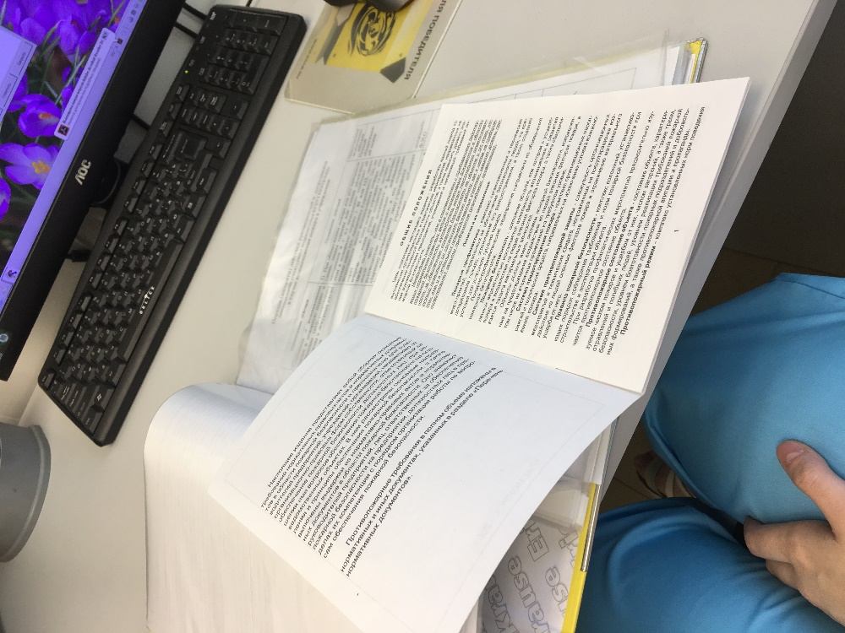
Рис. №1. Изучение нормативных документов, на примере техники безопасности при работе с электрооборудованием.
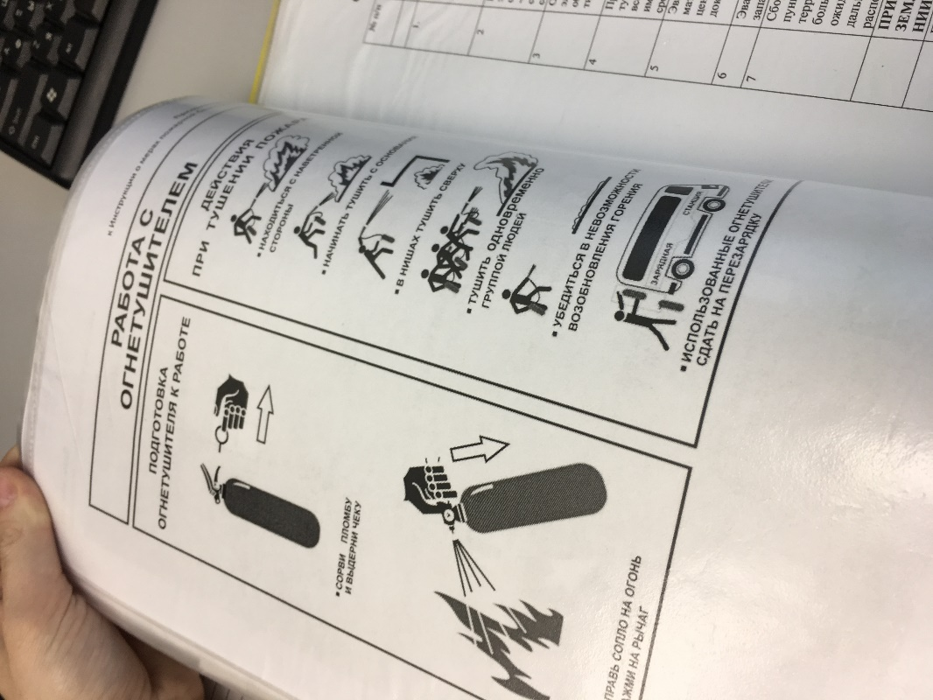
Рис.№2. Изучения ТБ при пожаре.
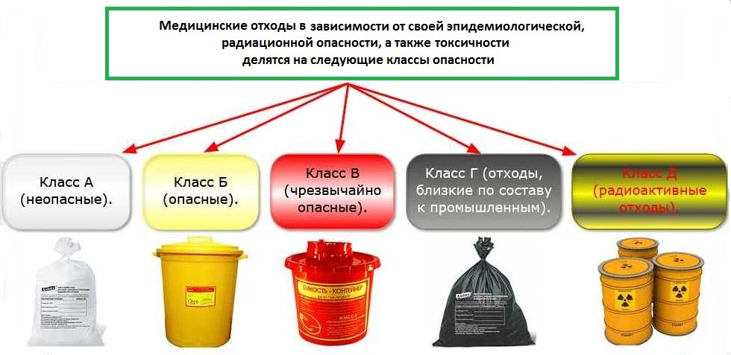
Рис.№3. Изучение классов медицинских отходов.

День третий (25.06.19)
Подготовка материала к общеклиническим исследованием.
Работа в мочевом отделе лаборатории.

Правила сбора мочи для лабораторных исследований
Для общего анализа мочи рекомендуется использовать утреннюю,
самую концентрированную порцию мочи. При этом придерживаются правил:
1. Сбор мочи проводит сам больной. Собирается вся порция мочи натощак
сразу после сна. Желательно, чтобы предыдущее мочеиспускание было не
позже, чем в 2 часа ночи
2. Для сбора мочи используется чистый широкогорлый сосуд с крышкой
3. Собирать мочу надо сразу в посуду, в которой она будет доставлена в
лабораторию. Мочу из судна, горшка брать нельзя, так как даже после их
прополаскивания сохраняется осадок фосфатов, способствующих
разложению мочи.
4. Перед сбором мочи предварительно необходимо провести тщательный
туалет наружных половых органов
5. Моча, собранная для общего анализа, может храниться не более 1,5-2
часов, обязательно в холодном месте. Применение консервантов
нежелательно, но допускается, если между мочеиспусканием и
исследованием проходит более двух часов.
6. Во время месячных мочу не исследуют.
Правила сбора суточной мочи.
1. Пациент собирает мочу в течение 24 часов при обычном питьевом режиме
(1,5-2 л воды в сутки). В 6 часов утра он освобождает мочевой пузырь (эта
порция мочи для анализа не используется), а затем в течение суток собирает
всю мочу в чистый широкогорлый сосуд с плотно закрывающейся крышкой,
объемом не менее 2л. Последняя порция берется точно в то же время (6 часов
утра), когда накануне был начат сбор.
2. В первую порцию собираемой за сутки мочи добавляются консерванты, так как длительное стояние мочи при комнатной температуре приводит к изменению физических свойств мочи, разрушению клеток и размножению бактерий.
В качестве консервантов чаще используются:
- тимол: несколько кристаллов на 100 мл мочи;
- толуол: несколько мл толуола добавляют в сосуд так, чтобы он покрыл
всю поверхность мочи тонким слоем;
- формалин: 3-4 капли на 100мл мочи;
- жидкость Мюллера (10г сульфата натрия + 25г бихромата калия на 100 мл
воды) - 5мл на 100 мл мочи;
- ледяная уксусная кислота: 5мл на все количество суточной мочи.
Определение количества мочи
При проведении общего анализа количество мочи определяется обычно
приблизительно, на глаз. Точное измерение количества мочи мерным
цилиндром проводится только в тех случаях, когда мочи мало – менее 50мл.
При проведении пробы Зимницкого во всех порциях определяют точное
количества мочи с помощью мерного цилиндра.
Определение цвета мочи
Цвет мочи определяют в цилиндре. Приподняв цилиндр на уровень глаз, оценивают цвет мочи в проходящем свете на белом фоне.
цвет | заболевание | причины
Темно-желтый | олигурия | Высокая концентрация пигмента
водянистый | полиурия | Низка конц-ция пигмента
красный | МКБ | Появление неизменённой крови
«мясных  помоев» | Цистит, острый гломерулонефрит | Изменённая кровь
«крепкого чая» | Гемолитическая желтуха | Увеличение Кол-ва уробилина
«пива» | Механическая или паренхиматозная желтуха | Появился билирубин
черный | Гемолитическая почка
Белый | жировое перерождение почки | Жир(капли)

Определение прозрачности мочи
Прозрачность мочи определяют, смещая цилиндр с мочой по отношению к
какому-либо предмету. Если контуры предмета видны четко, то моча
прозрачна. Если же контуры видны нечетко или совсем не видны, то
прозрачность мочи оценивается как «мутноватая» или «мутная».
Количество, цвет, прозрачность мы определяем на глаз.
Определение осадка мочи
Осадки мочи определяются на глаз.
Если осадка нет, то ставят прочерк. Если же осадок имеется, то описывают его
свойства: количество – незначительный, объемистый.
цвет – белый, розовый, кирпично-красный, желтовато-зеленоватый.
характер – аморфный, кристаллический.
Определение реакции мочи
Унифицировано 2 метода определения реакции мочи:
1. При помощи индикаторных полосок – универсальной индикаторной
бумаги (диапазон значений рН 1,0-10,0), специальной индикаторной бумаги
для определения рН мочи (диапазон рН 5,0-8,0), лакмусовой бумаги,
комбинированных экспресс – тестов, которыми можно определить, помимо
рН, ряд других показателей.
2. По Андрееву с помощью жидкого индикатора.
Реактивы: 0,1% раствор индикатора бромтимолового синего. Границы
изменения окраски индикатора лежат в диапазоне рН 6,0-7,6.
Ход исследования.
К 2-3 мл мочи добавляют 1-2 капли индикатора
По цвету раствора судят о реакции мочи:
- Желтый цвет соответствует - кислой реакции
- Бурый цвет – слабокислой реакции
- Травянистый цвет – нейтральной реакции
- Буро-зеленый цвет соответствует - слабощелочной реакции
- Зеленый, синий цвет – щелочной реакции.
Эта проба очень проста, но дает только ориентировочное представление о реакции мочи. Отличить мочу с нормальной рН от патологически кислой этим методом не возможно.
Определение относительной плотности мочи. Проба Зимницкого.

Определение относительной плотности мочи.
Принцип. Сравнение плотности мочи с плотностью воды при помощи
ареометра (урометра) со шкалой от 1,000 до 1,050.
Оборудование: цилиндр на 50мл, урометр.
Ход исследования.
Мочу наливают в цилиндр, избегая образования пены, осторожно погружают в нее урометр.
После прекращения его колебаний отмечают относительную плотность по
шкале урометра (по нижнему мениску), на уровне глаз.
Урометр не должен касаться стенок цилиндра. Температура исследуемой мочи должна быть 15± 3 градуса.
На относительную плотность мочи влияет наличие в ней белка и глюкозы.
Каждые 3г/л белка увеличивают относительную плотность на 0,001 (1 деление урометра), а каждые 10г/л глюкозы увеличивают ее на 0,004 (4 деления урометра). При обнаружении большого количества этих веществ необходимо вносить соответствующую поправку в значения относительной плотности мочи – вычитать из показаний урометра долю относительной плотности, обусловленную примесью белка или глюкозы.
Примечание. Порцию мочи для определения относительной плотности нельзя охлаждать, так как охлаждение приводит к завышению результатов.
Проба Зимницкого
Исследуемый материал: собирают за сутки 8 порций мочи: в 6 часов
утра обследуемый опорожняет мочевой пузырь (эта порция для анализа не
используется). Затем каждые 3 часа (до 6 часов утра следующего дня)
собирается моча в отдельные банки. Проба проводится при обычном питьевом режиме, но желательно, чтобы количество выпитой жидкости за сутки не превышало 1-1,5л.
Проба Зимницкого – метод исследования функционального состояния почек, служит для оценки концентрационной способности почек.
Возможные виды заключения по пробе Зимницкого.
I. Конструкционная способность почек сохранена.
1.Сут. диурез в пределах нормы и составляет 60-80 % от выпитой жидкости.
2.Соотношение дневного диуреза 3:1 или 4:1
3.Разница min и maх ОП равна или больше 16
II. Конструкционная способность почек нарушена.
1.Изменение соотношения между дневным и ночным диурезом – Никтурия.
2.Изменение количества выделенной мочи по отношению к выпитой жидкости
3.Уменьшение разницы min и maх ОП
III. Резкое нарушение конструкционной способности почек. Гипостенурия – это выделение мочи в течении суток с постоянной ОП, которая меньше чем ОП плазмы крови (ОП плазмы крови 1,10-1,11)
IV. Конструкционная способность почек отсутствует.
Изостенурия - Во всех 8 порциях ОП рана ОП плазмы крови.
Организация рабочие места для проведения пробы Зимницкого
- Цилиндры на 50 мл и на 100 мл
- Урометр
- Дез. раствор
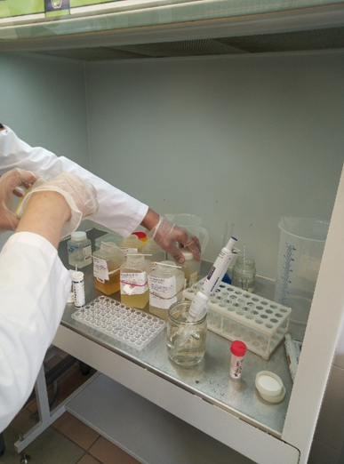
Рис №4. Оценка результатов пробы Зимницкого.
Нормальные значения пробы Зимницкого.
Для нормальной функции почек характерно:
• суточный диурез около 1,5 л;
• выделение с мочой 50 - 80% всей выпитой за сутки жидкости;
• значительное преобладание дневного диуреза (около 2/3 от суточного) над ночным (1/3 суточного диуреза);
• удельный вес хотя бы в одной из порций не ниже 1,020 - 1,022;
• значительные колебания в течение суток количества мочи в отдельных порциях (от 50 до 400 мл) и удельного веса мочи (от 1,003 до 1,028).
Определение количества суточной мочи.
Суточный диурез – общее количество мочи, выделенной пациентом в течение суток. Суточный диурез у взрослых 800 - 2000 мл и зависит от возраста, температуры и влажности окружающей среды, условий питания, физических нагрузок и других факторов и должен составлять 75-80% от количества выпитой жидкости; 20-25% жидкости выводится с потом, дыханием и стулом.

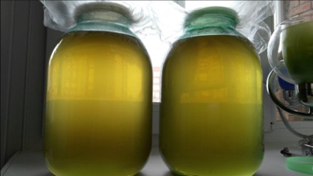
Рис№5. Измерения количество мочи.
Как уже говорилась, норма суточного диуреза может значительно варьировать, и объем выделяемой мочи зависит от многих факторов. Обычно анализ назначается, когда пациент находится в больнице, но и иногда определение суточного диуреза может быть проведено и дома. Когда определение суточного объема мочи происходит самостоятельно, то для сбора материала нужно приготовить:
1. сухую чистую емкость объемом не менее 3 литров, в которую нужно будет собирать в течение суток мочу, к примеру, с утра 6 и до 6 утра следующего дня;
2. мерный контейнер;
3. лист бумаги, на который нужно будет записывать объем урины и количество всей принятой за время этой процедуры жидкости, в том числе соков, чая, первых блюд.
4. Полученные результаты сравниваются с показателем нормы суточного диуреза.

Для определения суточного количества мочи может быть назначена проба Зимницкого. При ее проведении урину собирают через каждые 3 часа в разную тару.
Все, что собрано с 6 до 18 часов, относит к дневному диурезу, а остальное — к ночному. В предоставленных биоматериалах определяют плотность мочи. В норме у здорового человека количество выделившейся мочи за 1 раз варьирует от 40 до 300 мл.

День четвертый. (26.06.19)
Определения общеклинических показателей биологических жидкостях.
Микроскопия осадка мочи.

Определение количества белка методом Брандберга – Робертса - Стольникова
Принцип. При наслоении мочи на раствор азотной кислоты на границе
жидкостей образуется кольцо из денатурированного белка. Чем больше белка,тем быстрее образуется кольцо и тем оно ярче выражено.
Реактивы: 50% раствор азотной кислоты или реактив Ларионовой (1%
раствор азотной кислоты в насыщенном растворе хлорида натрия).
Ход исследования. В пробирку наливают 1мл реактива Ларионовой и
осторожно, по стенке наслаивают такое же количество профильтрованной
мочи. В течение 4-х минут следят за появлением кольца на границе
жидкостей (на черном фоне в проходящем свете). Отмечают время появления
кольца и его характер. Если нитевидное колечко появилось между второй и
четвертой минутами, то определение считают законченным и рассчитывают
количество белка по формуле. Если кольцо появляется сразу после наслоения
(на первой минуте), то необходимо развести мочу и затем повторить
наслоение с разведенной мочой. Степень разведения подбирают в зависимости от вида кольца. При нитевидном кольце, появившемся ранее 1 минуты, мочу разводят в 2 раза. Если появилось широкое, рыхлое кольцо, необходимо разбавить мочу в 4 раза. При образовании компактного кольца мочу разводят в 8 раз. Разведение подбирают таким образом, чтобы нитевидное колечко появилось между второй и четвертой минутами. Каждое последующее разведение готовят из предыдущего.
Расчет количества белка в моче ведут по формуле: 0,033г/л
разведение · поправку.
Поправку находят по таблице в зависимости от времени появления кольца.
Поправки для расчета количества белка в моче
Время образования кольца | Поправка
1 мин – 1 мин 1 сек | 1,375
1 мин 15 сек - 1 мин 30 сек | 1,25
1 мин 30 сек - 1 ми 45 сек | 1,187
1 мин 45 сек - 2 мин | 1,125
2 мин - 2 мин 30 сек | 1,062
2 мин 30 сек - 3 мин | 1,0
3 мин – 3 мин 30 сек | 0,937
3 мин 30 сек – 4 мин | 0,875
Метод Брандберга – Робертса - Стольникова обладает рядом
недостатков: он субъективен, трудоемок, точность определения концентрации белка снижается по мере разведения мочи.
Определение белка в моче с помощью экспресс – тестов
Экспресс - тесты в последнее время широко используются в КДЛ, что
связано с простотой и быстротой их применения, а также достаточной для
практической медицины точностью и устойчивостью при хранении. Экспресс - тесты выпускаются в виде полосок фильтровальной бумаги, пропитанной
реактивами, а также в виде таблеток и порошков.
Принцип их действия основан на тех же реакциях, что и обычные
методы анализа, а ход определения сводится к смачиванию реактивных
полосок или таблеток исследуемой жидкостью. Результат оценивают по
интенсивности окраски индикаторных зон (мест нанесения реактивов). При
этом обычно можно судить не только о наличии определяемого вещества, но и о его приблизительном количестве.
Экспресс - тесты выпускаются для определения как одного компонента
(монотесты), так и для нескольких компонентов (политесты). Например, для
обнаружения глюкозы в моче применяют «Глюкотест». С помощью
«Альбуфана» определяют рН мочи, примерное содержание в ней белка и
глюкозы.
При работе с экспресс-тестами необходимо соблюдать следующие
правила:
- не касаться руками зон индикации
- работу вести строго по прилагаемой инструкции
- материал для исследования должен быть свежим, без консервантов
- работать только в пределах сроков годности
- соблюдать правила хранения, указанные на этикетке.
Ход определения белка в моче, с помощью реактивных полосок типа
«Альбуфан». Погружают полоску в мочу, смачивая индикаторную зону, и
сразу же помещают ее на белую пластинку, входящую в состав комплекта.
Результат исследования оценивают через 1 минуту, сравнивая цвет
индикаторной зоны с приложенной шкалой.
Определение наличии белка в моче с 20% ССК.
Принцип метода: Белки, содержащиеся в моче, под действием сульфосалициловой кислоты свертываются в результате чего, появляется помутнение раствора или выпадение хлопьев.
Реактивы: 20% ССК
Ход определения: К 3 – 4 мл профильтрованной прозрачной мочи прибавляют 4 – 6 капель реактива. При наличии белка, в зависимости от его количества, образуется помутнение - от едва заметной мути до выпадения хлопьев белка. Для того, чтобы не просмотреть незначительной мути, следует взять в другой пробирке для сравнения такое же количество фильтрованной мочи без добавления реактива. Сравнивать нужно обе пробирки на темном фоне в проходящем свете. Результат обозначают следующим образом: реакция слабоположительная (+), положительная (++), резкоположительная (+++). Чувствительность пробы с сульфосалициловой кислотой 0,015 г/л.
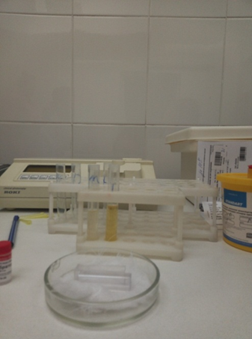
Рис№6. Проведения обнаружения белка с 20% ССК
Определение количества белка в моче турбидиметрическим
методом с 3% ССК.
Принцип. При добавлении к моче, содержащей белок,
раствора сульфосалициловой кислоты образуется помутнение от
денатурированного белка, интенсивность которого пропорциональна
количеству белка.
Реактивы:
4. 3% раствор сульфосалициловой кислоты
5. 0,9% раствор хлорида натрия (физ.раствор)
6. 1% раствор альбумина - для построения калибровочного графика
Ход определения.
Мочу фильтруют.
В 2 пробирки (опыт - «О» и контроль - «К») наливают точно по 1,25мл мочи.
В опытную пробирку добавляют 3,75 мл 3% раствора ССК, в контрольную
- такое же количество физ.раствора.
Перемешивают содержимое пробирок, оставляют их стоять на 5 минут.
Измеряют оптическую плотность раствора в опытной пробирке
(колориметрируют) на ФЭКе при условиях:
- светофильтр красный (длина волны 650-690нм)
- кювета 5мм; против содержимого контрольной пробирки.
- Концентрацию белка определяют по калибровочному графику. Для
построения калибровочного графика из стандартного раствора
альбумина готовят разведения в соответствии с таблицей.
Из каждого полученного разведения берут 1,25мл и обрабатывают как
опытные образцы. Прямолинейная зависимость при построении калибровочного графика сохраняется до 1г/л. При более высокой концентрации белка мочу следует развести и учитывать разведение при расчетах.

Определение количества белка в моче с пирогаллоловым красным

Принцип. При взаимодействии белка с красителем пирогаллоловым
красным образуется окрашенный комплекс, интенсивность поглощения
которого на длине волны 600нм увеличивается с ростом концентрации белка в пробе.
Реактивы: Рабочий реагент – раствор пирогаллолового красного в сукцинат-ном буфере, калибровочный раствор белка с концентрацией 0,50 г/л
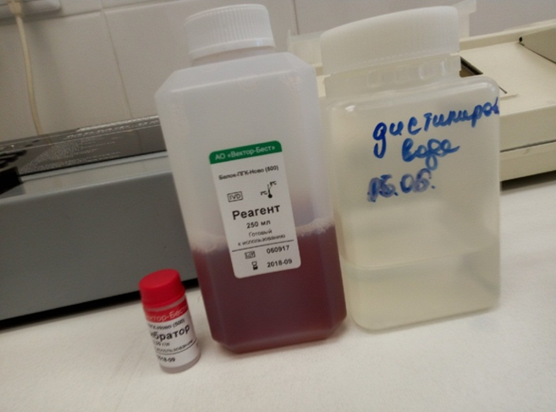
Рис№7. Реактивы для проведения обнаружения белка с пирогаллоловым красным

Ход проведения
Берем три пробирки подписываем их как «Х», «К», «О» В каждую пробирку наливаем по 1 мл реагента. В «Х» наливаем 20 мкл воды, в «К» колибровочный раствор, в «О» мочу. Все перемешиваем, и оставляем на 15 мин. Измеряем на Билуре.

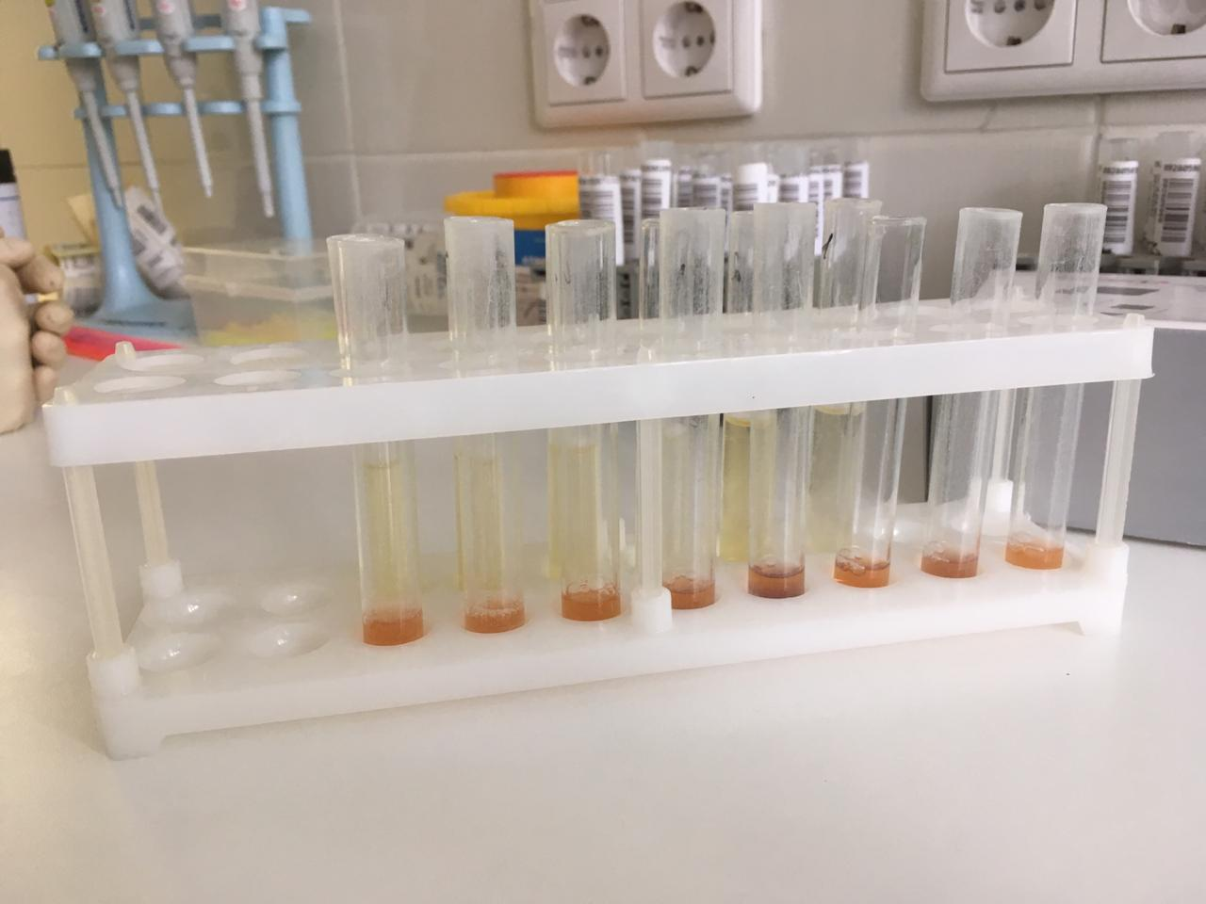
Рис №8. Самостоятельное проведение исследования на определение количества белка в моче, на МКМФ-2 (Было исследовано 41 моча, в двух пробирках, было большое кол-во белка. Был произведен разведение двух проб. Взято 1 мл реагента, уже из готовой порции мочи взято 20 мкл мочи. Оставлено на 10 мин)
День пятый (27.06.19)
Качественное определение глюкозы в моче пробой Гайнеса –
Акимова, экспресс – тестами.
Принцип. Метод основан на способности глюкозы восстанавливать в
щелочной среде при нагревании гидрат окиси меди (синего цвета) в гидрат
закиси меди (желтого цвета) и закись меди (красного цвета). Для того, чтобы
из гидрата окиси меди при нагревании не образовался черный осадок окиси
меди, к реактиву добавляют глицерин, гидроксильные группы которого
связывают гидрат окиси меди.
Ход определения. Подготовка мочи:
3. Мутную мочу фильтруют
4. При содержании в моче белка более 1г/л его необходимо удалить:
подкислить мочу до слабокислой реакции, прокипятить и профильтровать.
• К 3-4 мл реактива Гайнеса -Акимова добавляют 8-12 капель мочи
• Ставят на водяную баню на 1-2 минуты
• При наличии глюкозы в моче содержимое пробирки приобретает
оранжевый, красный или бурый цвет. Если глюкозы в моче нет, то синий цвет реактива не меняется.
Проба Гайнеса - Акимова не является специфической пробой на глюкозу.
Кроме глюкозы, эту пробу дают и другие вещества, обладающие
восстанавливающими свойствами (мочевая кислота, креатинин, индикан,
желчные пигменты и др.)
Унифицированный полуколичественный метод определения
глюкозы в моче с помощью экспресс - тестов типа «глюкотеста»
Принцип. Основан, на специфическом окислении глюкозы ферментом
глюкозооксидазой. Образовавшаяся при этом перекись водорода разлагается
пероксидазой с выделением атомарного кислорода, который окисляет
краситель (бензидин, ортотолиди и др.) с изменением его цвета.
Ход работы.
• Полоску погружают в мочу, чтобы смочилась индикаторная зона
• Сразу же помещают полоску на пластмассовую пластинку
• Ждут 2 минуты
• Читают результат, сравнивая цвет индикаторной зоны с прилагаемой
шкалой.
Моча для исследования на глюкозу должна быть свежесобранной. При
хранении глюкоза быстро разлагается микроорганизмами.
День шестой (28.06.19)
Определение количества глюкозы в моче. Изучение пороговых и
непороговых веществ
Определение количества глюкозы в моче методом Альтгаузена
Принцип. Глюкоза в щелочной среде при кипячении превращается в
буро окрашенные соединения – гумминовые вещества, интенсивность окраски которых пропорциональна количеству глюкозы.
Реактивы:
1. 10% раствор едкого натрия
2. 8% раствор глюкозы – для построения калибровочного графика.
Ход исследования.
- К 4мл мочи добавляют 1мл 10% раствора едкого натра
- Ставят в кипящую водяную баню на 3 минуты
- Ждут 10 минут
- Колориметрируют на ФЭКе при условиях:
- светофильтр зеленый (длина волны 500-590 нм)
- кювета 5 мм
- против дистиллированной воды
- ведут расчет по калибровочному графику
Построение калибровочного графика
Из 8% раствора глюкозы готовят ряд разведений в соответствии с таблицей
Приготовление разведений для построения калибровочного графика ают в водяную баню на 3 минуты, колориметрируют через 10 минут
при выше указанных условиях.
По системе СИ, содержание глюкозы выражается в ммоль/л. Для
пересчета старых единиц (процентов) в новые (ммоль/л), используют
переводной коэффициент 55,51.
1% глюкозы = 55,51 ммоль/л глюкозы
Примечание. Если нет ФЭКа, то приблизительно количество глюкозы
можно определить, сравнивая на глаз цвет опытной пробирки с цветной
шкалой, полученной точно так же, как при построении калибровочного
графика. Такой шкалой можно пользоваться в течение 2 недель после еѐ
приготовления
Определение наличие глюкозы в моче на автоматическом анализаторе глюкозы.
Применение:

Анализатор глюкозы автоматический мембранного типа предназначен для количественного определения концентрации глюкозы в пробах крови, сыворотки, мочи и других биологических жидкостей глюкозооксидазным методом в диапазоне концентраций от 2 до 30 ммоль/л.

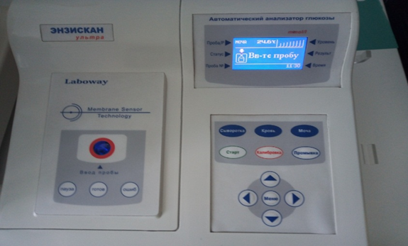
Рис№9. Автоматический анализатор глюкозы
Появление глюкозы в моче зависит от концентрации ее в крови, от процесса фильтрации в клубочках (гломерулярных клиренсов) и от реабсорбции глюкозы в канальцах нефрона. Патологические глюкозурии делятся на панкреатогенные и внепанкреатические. Важнейшая из панкреатогенных — диабетическая гликозурия.
Обнаружение ацетоновых тел в моче (проба Ланге, Лестраде),
экспресс – тестами.
Обнаружение ацетоновых тел в моче пробой Ланге.
Принцип. Нитропруссид натрия в щелочной среде реагирует с ацетоновыми телами с образованием комплекса красно-фиолетового цвета.
Реактивы:
1. 5% раствор нитропруссида натрия, готовят перед употреблением
2. уксусная кислота концентрированная
3. аммиак 25%
Ход исследования.
- в пробирку с 3-5мл мочи добавляют 5-10 капель раствора нитропруссида
натрия и 0,5мл уксусной кислоты
- перемешивают содержимое пробирки
- осторожно по стенке наслаивают 2-3 мл раствора аммиака
- проба считается положительной, если в течение 3 минут на границе
жидкостей образуется красно-фиолетовое кольцо.
Определение ацетоновых тел реактивом Лестрады.
Проба Лестрада
- определение кетоновых тел в моче с помощью сухого реактива (или таблеток).
Реактивы.
Приготовление сухого реактива: нитропруссида натрия 1 г, сульфата аммония 20 г, карбоната натрия безводного 20 г. Отвешенные реактивы тщательно растирают в ступке до получения мелкого однородного порошка. Порошок хранят в хорошо закупоренной стеклянной банке в сухом месте.
Ход исследования:
Предметное стекло кладут на лист фильтровальной бумаги. На стекло помещают небольшое количество (на кончике ножа) сухого реактива или таблетку и наносят на него 2 – 3 капли мочи. При наличии кетоновых тел получается окрашивание от розового до темно-фиолетового (появление окраски может наступить в течение 2 – 3 мин).
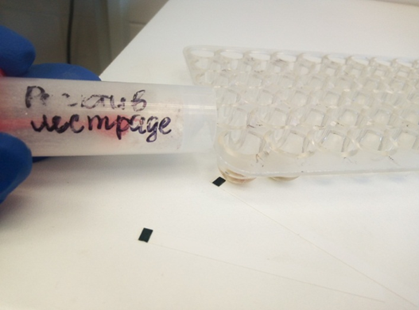
Рис№10 Проведение Проба Лестрада

Экспресс-тесты
К экспресс-тестам определения кетоновых тел в моче относятся: набор для экспресс-анализа ацетона в моче и диагностические полоски. Исследование проводится согласно инструкции.
День седьмой (01.07.19)
Определение уробилина и билирубина в моче.
Определение уробилина в моче пробой Флоранса.
Принцип. Уробилин с соляной кислотой образует соединение красного цвета.
Реактивы:
- серная кислота концентрированная
- диэтиловый эфир
- соляная кислота концентрированная
Ход исследования.
- Готовят из мочи эфирную вытяжку: к 10мл мочи добавляют 8-10 капель
концентрированной серной кислоты, перемешивают и приливают 3-4мл эфира
- Закрывают пробирку пробкой и несколько раз осторожно пропускают
эфир через слой мочи для экстрагирования уробилина
- Дают отстояться слоям
- В другую пробирку наливают 2-3мл концентрированной соляной
кислоты
- Наслаивают на соляную кислоту эфирную вытяжку мочи (верхний слой
из первой пробирки)
- При наличии уробилина в моче на границе жидкостей образуется
розовое кольцо. Интенсивность окраски кольца пропорциональна количеству
уробилина в моче.
- Проба высокочувствительна, даже в норме дает слабоположительную
реакцию (легкое колечко розового цвета)
- Этой пробой можно установить полное отсутствие уробилина в моче.
Обнаружение билирубина в моче пробой Розина.
Принцип. Билирубин под действием окислителя (йода) превращается в
биливердин зеленого цвета.
Реактивы:
1. 1% спиртовой раствор йода или
2. раствор Люголя (1г йода + 2г калия йодистого на 300мл воды)
Ход исследования.
на 4-5мл мочи наслаивают раствор йода или раствор Люголя
при наличии билирубина в моче на границе жидкостей появляется кольцо
зеленого цвета
Обнаружение билирубина в моче пробой Гаррисона – Фуше.
Принцип. Билирубин, предварительно осажденный хлоридом бария,
превращается под действием хлорного железа в биливердин. Проба очень
чувствительна, применяется при сомнительных результатах пробы Розина.
Реактивы:
1. 15% раствор хлорида бария
2. реактив Фуше: 25г трихлоруксусной кислоты растворяют в 100мл
дистиллированной воды + 1г хлорного железа.
Ход исследования.
- Моча должна быть кислой реакции. Если у мочи щелочная реакция,
необходимо подкислить еѐ несколькими каплями уксусной кислоты
- К 10мл мочи добавляют 5мл 15% хлорида бария
- Перемешивают
- Фильтруют
- Фильтр вынимают из воронки, помещают его в чашку Петри на сухой
фильтр
- На осадок хлорида бария наносят 1-2 капли реактива Фуше
- При наличии в моче билирубина на фильтре появляются пятна синезеленого цвета.
Обнаружение кровяного пигмента в моче амидопириновой
пробой, экспресс – тестами.
Обнаружение кровяного пигмента в моче
амидопириновой пробой.
Принцип. Кровяной пигмент (гемоглобин) обладает пероксидазными
свойствами, то есть способностью расщеплять перекись водорода с
образованием атомарного кислорода, который окисляет амидопирин с
образованием вещества сине-фиолетового цвета.
Реактивы.
1. 5% спиртовой раствор амидопирина
2. уксусная кислота концентрированная
3. диэтиловый эфир
4. 3% раствор перекиси водорода свежеприготовленный
Ход исследования.
- Готовят из мочи уксусно-эфирную вытяжку: к 10мл хорошо
перемешанной, не фильтрованной мочи добавляют 2мл концентрированной
уксусной кислоты, перемешивают и приливают 3-4мл эфира
- Закрывают пробирку пробкой и несколько раз осторожно пропускают
эфир через слой мочи для экстрагирования гемоглобина, который при
взаимодействии с уксусной кислотой превращается в уксуснокислый гематин
- В течение нескольких минут дают отстояться слоям
- Отсасывают верхний слой (уксусно-эфирную вытяжку) в другую
пробирку
- Прибавляют 8-10 капель раствора амидопирина и 8-10 капель 3%
перекиси водорода
- При наличии кровяного пигмента в моче образуется синефиолетовое окрашивание.

Определение гемоглобина на Фотометре МКМФ-02.
Применение фотометра МКМФ-02
Фотометр-микроколориметр МКМФ-02 в медицинской практике позволяет определять следующие показатели в моче: белок, глюкоза, креатинин, амилаза и другие, определяемые по методикам, адаптированным к прибору МКМФ-02.
Для измерения характеристик фонового и анализируемого растворов следует использовать одну кювету.
Кювету следует вставлять в прибор таким образом, чтобы она занимала всегда одно и тоже положение в кюветоприемнике. Например, правый верхний угол кюветы должен всегда находиться вверху справа, для этого на торце кюветы надо сделать специальную метку.
Чаще следует устанавливать нуль прибора (через 3-4 определения).

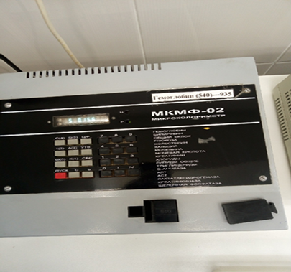
Рис№11. Самостоятельная работа с МКМФ-2. Определения белка.
День восьмой (02.07.19)
Исследования организованных осадков мочи.
Изучение диагностического значения организованного
осадка мочи.
Микроскопия нативных препаратов осадка мочи.
Ориентировочный метод - этот метод входит в ОАМ, но не является точным т.к результат зависит от факторов:
-Кол-во взятой мочи для центрифугирования.
-Обороты центрифуги.
-Толщена препарата.
Ход работы:
Тщательно перемешивают мочу
Наливают в центрафужную пробирку 10 мл мочи.
Уравновешивают центрифугу.
Центрифугируют в течении 5 мин при 2000 оборотов в минуту.
Сливают надосадочную жидкость, при этом чтобы на дне остался осадок и не большое кол-во жидкости.
Пипеткой с отогнутым краем концом набирают небольшое количество осадка, стараясь как можно меньше кол-во жидкости.
Помещают одну не большую каплю осадка на предметное стекло, накрывают его покровным стеклом. Чтобы не было пузыря под покровным стеклом.
Препарат сначала изучают под малым увеличениям, а затем под большом увеличением, с опущенным конденсатором.
Под малым увеличениям дают общий обзор препарата, обнаруживают и подсчитывают цилиндры. Составляют представления окол-ве слизиПод большим увеличением, детализируют элементы осадка, подчитывают кол-во эритроцитов, лейкоцитов, в поле зрения. Смотрят как минимум в 10-15 полях зрения.
Цифровое значения дают приблизительно, у указывают сколько их в среднем содержится в поле зрения при большом увеличении микроскопа.
При малом указывают как в препарате.
N – эритроцитов 0-3 в преп.
N – лейкоцитов у жен 0-5; у муж 0-3
N клетки переходного и плоского эпителия до 1 в п/зр
N гиалиновые цилиндры 1-2 в преп.
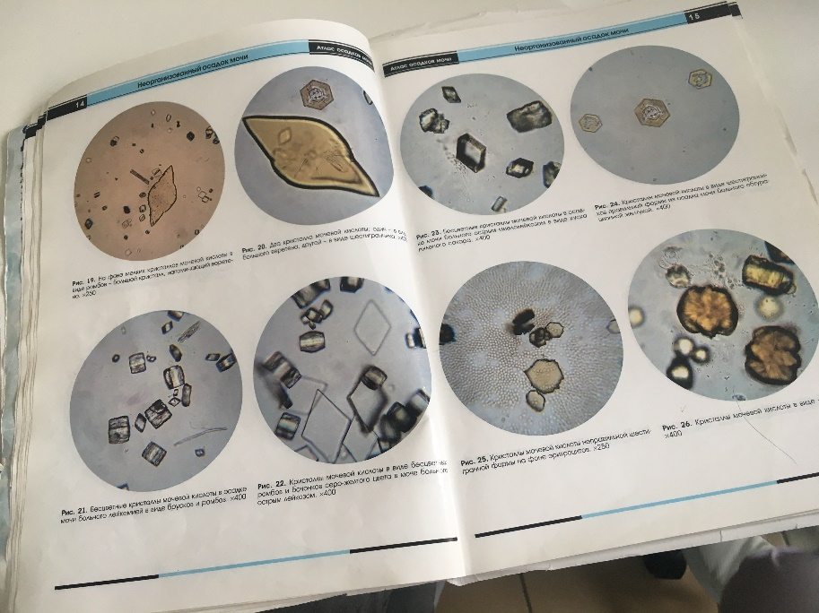
Рис№12 Изучение возможных видов осадков мочи.
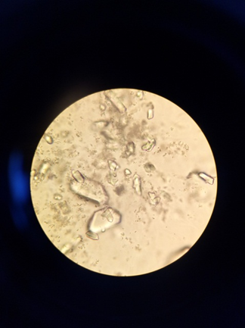
Рис№13. Самостоятельная микроскопия осадка мочи, были обнаружены
Соли мочевой кислоты.
У здоровых людей соли не выявляются, но разовое увеличение до 2-х плюсов допустимо. Когда концентрация солей высокая (3―4 плюса), то требуется сдать суточный анализ мочи на соли для более точной проверки.

Приготовление препаратов для микроскопии.
-Приготовление препаратов для ориентировочного исследования осадка мочи;
1.С помощью пипетки со дна емкости набирают 10 мл мочи (простоявшей 1-2 часа).
2.Набранный материал центрифугируется при 1500 об./мин. продолжительностью 5-7 мин.
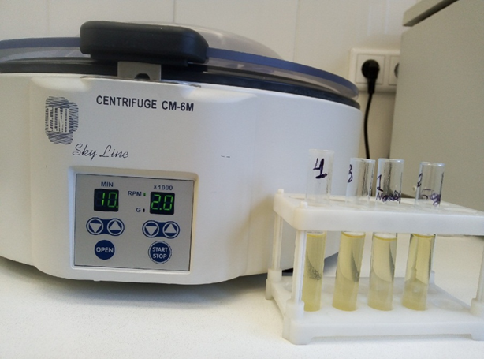
Рис№14. Центрифугирования для исследования осадка мочи
3.Состав одной капли осадка анализируют, используя малое и большое увеличение. Полученные данные помогут при диагностировании заболеваний, определении проходящего воспалительного или инфекционного процесса, изменении в обмене веществ.
-Подсчет количества форменных элементов в 1 мл мочи.
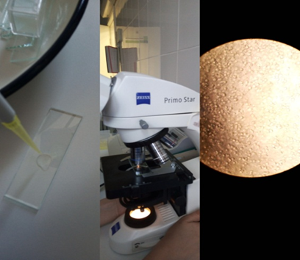
Рис№15. Самостоятельное микрокопирование осадка мочи из приготовленной пробы.
День девятый (03.07.19)
Исследования неорганизованных осадков мочи.
Исследование осадка мочи по Нечипоренко.
Определение количества форменных элементов в 1мл мочи по
Нечипоренко.
Принцип. Определение количества форменных элементов (эритроцитов,
лейкоцитов, цилиндров) в 1мл мочи с помощью счетной камеры.
Ход исследования.
Определяют рН мочи, так как в моче щелочной реакции может быть
частичный распад клеточных элементов
Мочу тщательно перемешивают
Наливают точно 10мл мочи (если мочи мало, можно взять 5мл) в
градуированную центрифужную пробирку
Центрифугируют 5 минут при 2000 об/мин.
Пипеткой с хорошо оттянутым носиком отсасывают надосадочную
жидкость, оставляя 0,5мл, если осадок маленькой, и 1,0 мл, если осадок
большой (больше 0,5мл)
Подготавливают к работе счетную камеру Горяева или Фукса-Розенталя Оставшийся осадок тщательно перемешивают и стеклянной палочкой с
оплавленным концом или глазной пипеткой заполняют счетную камеру
Ждут 1-2 минуты, чтобы осели форменные элементы
Подсчитывают отдельно эритроциты, лейкоциты и цилиндры по всей
сетке камеры при условиях:
Окуляр 7х или 10х
Объектив 40х
Конденсор опущен, диафрагма прикрыта
Рассчитывают содержание форменных элементов в 1мл мочи по
формуле
х= А*500(1000)/0.9(3,2)*5(10)
А – количество подсчитанных элементов в счетной камере
500(1000) – объем мочи в микролитрах, оставленный вместе с осадком
0,9(3,2) – объѐм счетной камеры Горяева (Фукса-Розенталя)
5(10) – количество мочи, взятое для центрифугирования, в мл
В норме в 1 мл мочи содержится: эритроцитов – 0-1000, лейкоцитов – 0-
2000, цилиндров - 1 на 4 камеры Горяева или на 1 камеру Фукса-Розенталя.

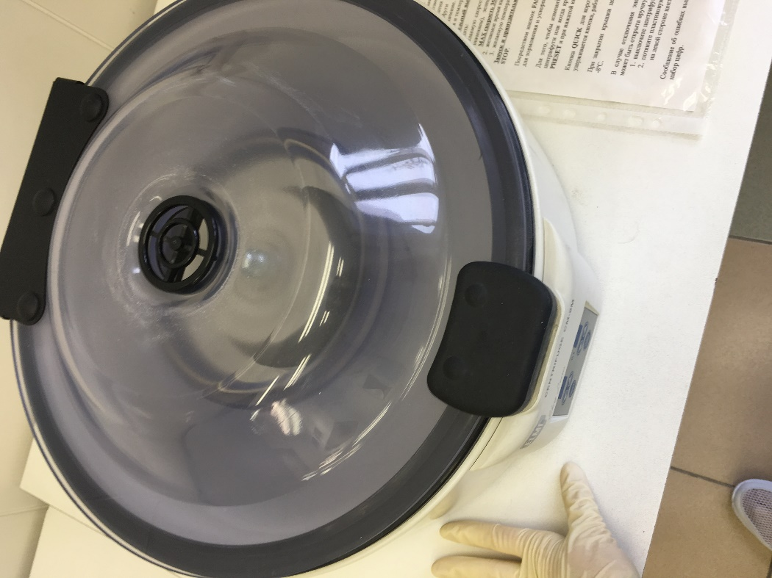
Рис№16. Центрифугирование для микроскопии осадка мочи при 2000 оборотов в мин, 10 минут.

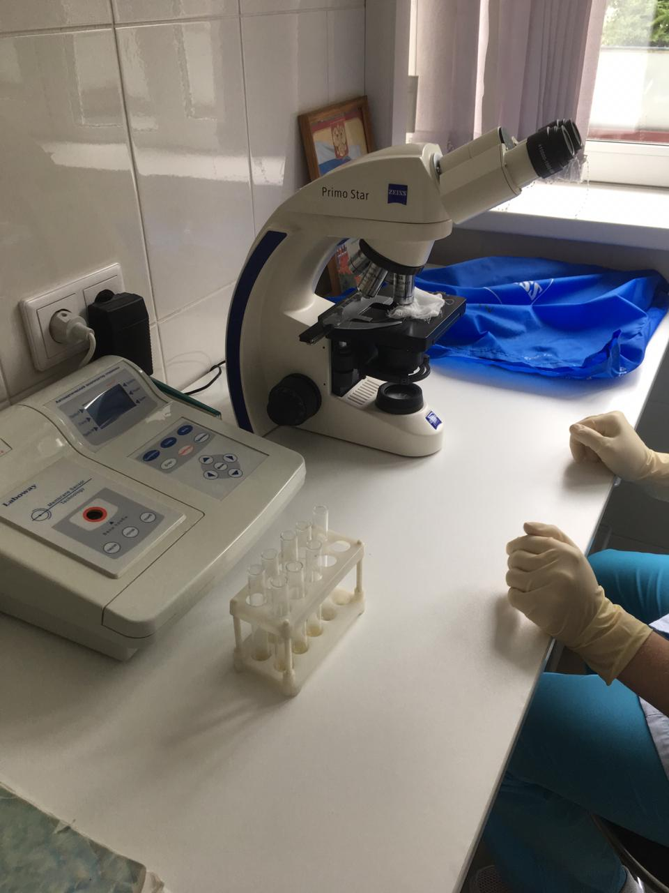
Рис№17.Самостоятельная микроскопия осадка мочи. Было промикроскопировано 20 порций мочи. Были обнаружены, Эритроциты, Лейкоциты, Кристаллы мочевой кислоты, фосфаты в виде ромбов, Плоский эпителий.
Диагностические тест-полоски для анализа мочи.
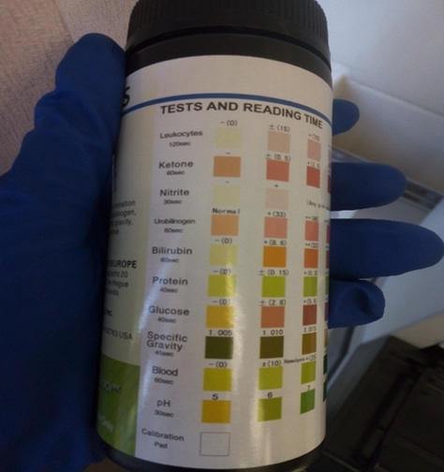
Рис№18. Тест полоски для анализатора мочи.
Предназначение: Полоски предназначаются для проведения быстрого анализа урины не только в домашних условиях, но с использованием анализаторов, помогающих определять характеристики биологического материала. Определение качественного показателя подразумевает выявление определенного компонента, подтверждающего наличие той или иной патологии. Изменения оттенка индикаторного элемента однозначно заявляет о наличии метаболита и относится к реакции положительного характера. Полуколичественный показатель подразумевает определение объема выявленных включений методом визуализации уровня окраски реактивного элемента. Используют тест-полоски для организации контроля состояния выявленного ранее заболевания и для обнаружения новых патологических отклонений. К ним относятся:
1. диабет;
2. болезни инфекционного характера в мочеточных каналах;
3. неинфекционные поражения путей вывода урины; образование конкрементов.
Процедура проведения диагностического исследования. Весь процесс выполнения экспресс-анализа условно делится на несколько этапов:
1. Полоска извлекается из тубуса, крышка плотно закрывается.
2. Приготовленная для анализа урина тщательно перемешивается, чтобы предотвратить образование осадка и создать возможность для получения более точных результатов.
3. Индикатор погружается в биологическую жидкость на одну – три секунды. Вынув тест, необходимо удалить излишнюю мочу, постукивая ребром полосочки по краю посуды.
4. Ожидая результат реакции, которая длится от тридцати секунд до трех минут (зависит от проверяемых параметров и рекомендаций изготовителя), полоска выкладывается на чистую поверхность индикаторной частью вверх.
5. Уточнение показателей выполняется сопоставлением полученных показателей с цветной шкалой, прилагающейся к комплекту.
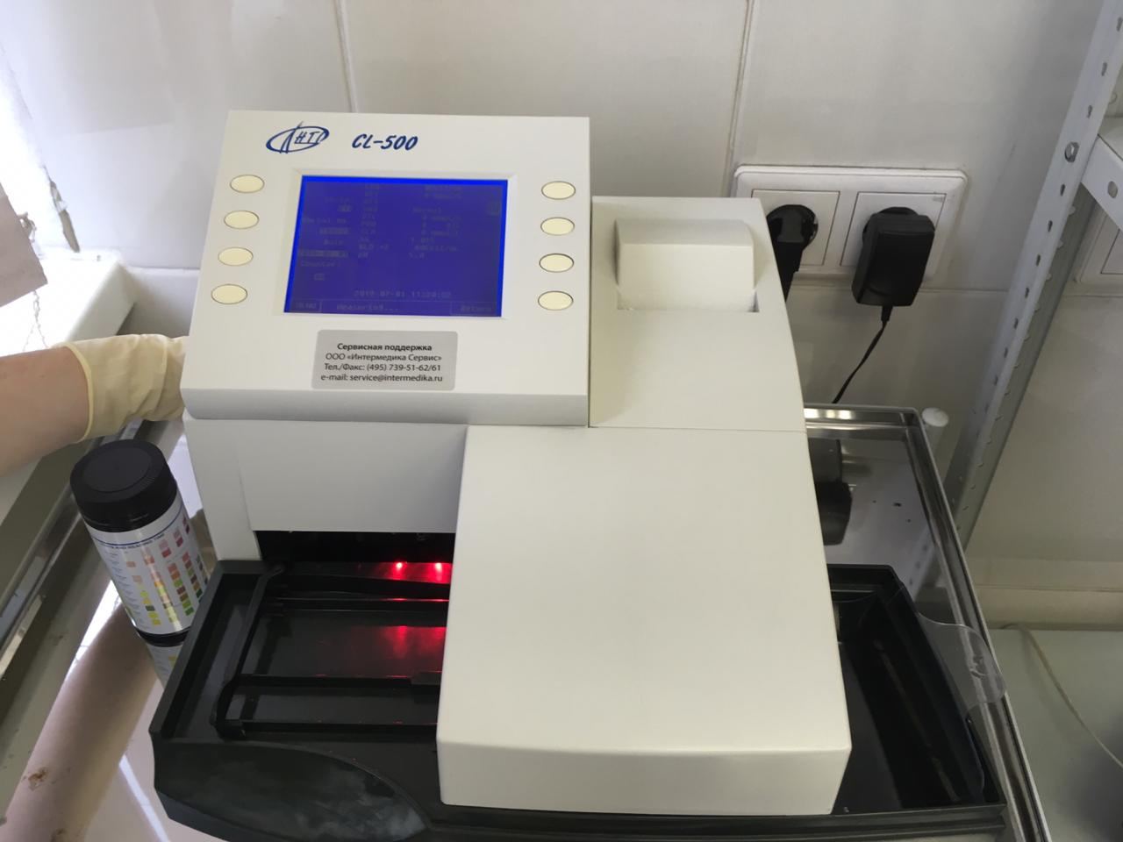
Рис№19.Анализатор мочи
Работа с анализатором.
Ход определения:
В комплект входят специальные тест – полоски, на которые следует нанести небольшое количество мочи и вставить в само устройство. После обработки выдается результат.
1. Основные преимущества использования данного приспособления заключаются в следующем:
2. Затраты малого количества времени (на анализ уходит менее минуты, а в итоге получается достаточно развернутый и быстрый результат)
3. Высокая точность (исследования будут максимально точные и исключают риск человеческого фактора)
4. Обработка и выдача полученного результата (результат можно вывести на главный дисплей, можно распечатать полученные данные, составить базу данных пациентов и иметь возможность следить за состоянием здоровья и изменениями)
5. Возможность обработки большого количества параметров.
Приборы выявляют множество веществ, которые находятся в моче. Самыми важными, пожалуй, являются:
1. Билирубин.
2. Креатинин.
3. Лейкоциты.
4. Нитриты.
5. Альбумин.
6. Глюкоза.
7. Плотность мочи.
8. Белок.

День десятый (04.07.19)
Определение кислотности желудочного сока
методами Михаэлиса и Тепффера
Определение кислотности желудочного сока методом Михаэлиса.

Принцип. Кислотность желудочного сока определяют методом
нейтрализации при титровании щелочью в присутствии индикаторов,
меняющих свой цвет в зависимости от рН среды.
Реактивы:
1) 0,1N раствор едкого натра
2) 1% спиртовой раствор фенолфталеина. Это индикатор на общую
кислотность. В кислой среде он бесцветен, а в щелочной (рН более 8,2)
приобретает красный цвет.
3) 0,5% спиртовой раствор диметиламиноазобензола - специфический
индикатор на свободную соляную кислоту. В присутствии свободной HCl
диметиламиноазобензол имеет красный цвет, а в ее отсутствии
приобретает желто-оранжевый цвет (цвет семги). Интервал перехода
окраски при рН 2,4-4,0.
Ход исследования.
- В химический стаканчик мерной пипеткой отмеривают 5мл
профильтрованного желудочного сока
- Добавляют по 1 капле индикаторов – фенолфталеина и
диметиламиноазобензола. Желудочный сок приобретает красный цвет за
счет диметиламиноазобензола в присутствии свободной соляной кислоты
- Отмечают в бюретке исходный (I) уровень щелочи.
- Титруют щелочью до желто-оранжевого цвета (цвета семги), который
свидетельствует о полной нейтрализации свободной соляной кислоты и
появляется за счет индикатора диметиаминоазобензола в отсутствии
свободной HCl. Отмечают II уровень щелочи в бюретке.
- Титруют далее до лимонно-желтого цвета, что соответствует III уровню
щелочи в бюретке
- Продолжают титровать до стойко розового цвета – IV уровень, который
зависит от фенолфталеина, приобретающего красный цвет в щелочной
среде, то есть при нейтрализации всех кисло реагирующих веществ.
Расчет.
Так как для титрования было взято 5мл желудочного сока, а расчет
кислотности ведется на 100мл, количество щелочи, пошедшей на разных
этапах титрования, умножают на 20.
Свободная HCl = (II-I) ·20ммоль/л
Общая кислотность = (IV-I) ·20ммоль/л
Сумма свободной и связанной HCl = ( IV + III / 2 – I)· 20ммоль/л
Связанная HCl = сумма свободной и связанной HCl – свободная HCl
Кислотный остаток = общая кислотность - сумма свободной и связанной HCl
Определение кислотности желудочного сока
методом Тепффера.
Принцип. Такой же, как в методе Михаэлиса, но используются 3
индикатора и титрование ведется в двух стаканчиках.
Реактивы:
1) 0,1N раствор едкого натра
2) 1% спиртовой раствор фенолфталеина.
3) 0,5% спиртовой раствор диметиламиноазобензола
4) 1% водный раствор ализаринсульфоновокислого натрия – индикатор на
связанную соляную кислоту. В кислой среде он имеет желтый цвет, а при
нейтрализации всех кислых факторов, кроме связанной соляной кислоты,
становится фиолетовым. Интервал перехода окраски при рН = 5,0-6,8.
Ход исследования.
- В два химических стаканчика отмеривают по 5мл профильтрованного
желудочного сока
- В первый стаканчик добавляют по 1 капле индикаторов –
фенолфталеина и диметиламиноазобензола. Желудочный сок приобретает
красный цвет
- Отмечают в бюретке исходный (I') уровень щелочи.
- Титруют щелочью до желто-оранжевого цвета (цвета семги). Отмечают
II' уровень щелочи в бюретке.
- Титруют далее до стойко розового цвета (III' уровень щелочи в
бюретке)
- Во второй стаканчик добавляют 1 каплю 1%
ализаринсульфоновокислого натрия. Раствор приобретает желтый цвет.
- Замечают уровень щелочи в бюретке (I" уровень)
- Титруют щелочью до появления светло-фиолетового цвета (II"уровень).
Расчет свободной соляной кислоты и общей кислотности проводится
по первому стаканчику; связанная соляная кислота рассчитывается по второму
стаканчику.
Свободная HCl = (II'-I') ·20ммоль/л
Общая кислотность = (III'-I') · 20ммоль/л
Связанная HCl = [(III' - I') – (II" - I")] · 20ммоль/л
Определение кислотной продукции желудка.
Дебит соляной кислоты отражает абсолютное количество HCl, которое
вырабатывается желудком за определенный промежуток времени. Чаще всего определяют количество соляной кислоты, выделяемое за 1 час секреции, то есть дебит-час соляной кислоты.
Различают дебит свободной HCl, связанной HCl и дебит HCl
(кислотную продукцию желудка по общей кислотности). В нашей стране
принято определять дебит-час свободной HCl, за рубежом - дебит-час HCl по
общей кислотности. Отдельно вычисляют дебит-час базальной и
стимулируемой секреции. Дебит-час соляной кислоты более достоверно,
чем концентрация HCl, отражает кислотообразующую функцию желудка.
Дебит-час свободной HCl выражается в ммоль и рассчитывается по
формуле:
Dчас = (V1 · Е1 + V2 · Е2 + V3 · Е3 + V4 · Е4) · 0,001, где
Dчас – дебит-час свободной HCl (ммоль); V1-V4 – объем порций желудочного
сока базальной или стимулируемой секреции (мл); Е1-Е4 – концентрация
свободной HCl в отдельных порциях (ммоль/л); 0,001 – количество HCl в 1л
желудочного сока при концентрации еѐ в 1ммоль/л.
Дебит порции «натощак» вычисляют по формуле D = V·E · 0,001.
Для определения дебита отдельных порций желудочного сока можно
также пользоваться номограммой.
Дефицит соляной кислоты определяют только в тех порциях желудочного
сока, в которых отсутствует свободная HCl. Дефицит соляной кислоты
соответствует количеству 0,1N раствора соляной кислоты, которое нужно
добавить к 100мл желудочного сока, чтобы появилась положительная реакция на свободную соляную кислоту.
Принцип. Определение дефицита HCl основано на титровании
желудочного сока, не содержащего свободной соляной кислоты, 0,1N
раствором этой кислоты до появления еѐ в свободном виде.
Реактивы: 1% спиртовой раствор диметиламиноазобензола; 0,1N
раствор HCl.
Ход исследования. К 5 мл желудочного сока добавляют 1 каплю раствора
диметиламиноазобензола. При отсутствии свободной HCl раствор приобретает ветло-оранжевый цвет. Титруют раствором HCl до появления розовой окраски. Полученный результат умножают на 20.
Клиническое значение. Максимально возможный дефицит HCl
составляет 40ммоль/л. Такой дефицит указывает на полное прекращение
секреции HCl (абсолютную ахлоргидрию). Если дефицит выражается
меньшей величиной, то соляная кислота выделяется, но в результате
нейтрализации бикарбонатом или связывания с белками не обнаруживается
(относительная ахлоргидрия). Дефицит HCl может наблюдаться при
выраженной атрофии слизистых желез желудка, наличии в желудке щелочных компонентов, гноя, крови, продуктов тканевого распада.
День одиннадцатый (04.07.19)
Обнаружение молочной кислоты в желудочном соке.
Обнаружение молочной кислоты в желудочном соке по Уффельману.
Принцип. Соли трехвалентного железа образуют с молочной кислотой
лактат железа желто-зеленого цвета.
Реактивы:
1% раствор карболовой кислоты (фенола)
10% раствор хлорного железа.
Ход исследования.
К 2-3мл 10% карболовой кислоты добавляют 1 каплю раствора хлорного
Железа. При этом цвет смеси становится фиолетовым
По каплям приливают к смеси профильтрованный желудочный сок
При наличии молочной кислоты капли желудочного сока опускаются на дно в виде желто-зеленого облачка, а затем весь раствор приобретает желтый цвет.
К беззондовым методам относятся десмоидная проба Сали и
гастро(ацидо)тесты. Они не заменяют зондирования, дают лишь
ориентировочное представление о кислотности желудочного сока и
применяются в основном для диагностики ахлоргидрии. Используются при
массовых обследованиях, у маленьких детей и лиц преклонного возраста, а
также при наличии противопоказаний к зондированию.
Определение ферментативной активности желудочного сока
методом Туголукова.
Принцип. Протеолитическая активность желудочного сока
определяется по количеству расщепленного белка.
Реактивы:
- 2% раствор сухой плазмы в 0,1 N растворе соляной кислоты
- 10% раствор трихлоруксусной кислоты (ТХУ)
Ход исследования.
Желудочный сок фильтруют
Разводят профильтрованный желудочный сок в 100 раз (0,1 мл
желудочного сока + 9,9 мл воды)
В одну градуированную центрифужную пробирку («Опыт» - О) наливают
1 мл разведенного в 100 раз желудочного сока
В другую градуированную центрифужную пробирку («Контроль» - К)
наливают 1мл разведенного, предварительно прокипяченного желудочного
сока
В обе пробирки наливают по 2мл 2% раствора сухой плазмы
Ставят их в термостат на 20 часов при 37°С
В обе пробирки добавляют по 2 мл 10% раствора трихлоруксусной кислоты
для осаждения белков
Перемешивают содержимое пробирок стеклянной палочкой
Центрифугируют обе пробирки 10 минут при 1500-2000 об/мин.
Отмечают объем осадка в опытной и контрольной пробирках
Расчет. Ведут по формуле:
М = (А – В) ·40/А
где М - показатель переваривания
А – объем осадка в контроле
В – объем осадка в опыте
40 – постоянная величина, установленная экспериментально.
Пересчет показателя переваривания на содержание фермента
производится по таблице.
Нормальные величины. Концентрация пепсина в желудочном соке
натощак составляет в норме 0 – 21 мг%, после стимуляции капустным
отваром -
20 – 40 мг%, а после применения гистамина – 50 - 65 мг%

День двенадцатый (05.07.19)
Регистрация результатов исследования.
Проведение мероприятий по стерилизации и дезинфекции лабораторной посуды, инструментов, оборудования.

Регистрация результатов анализа мочи
Каждый сотрудник лаборатории должен использовать одни и те же формы (бланки результатов анализов) для регистрации полученных результатов. Форма бланка должна содержать название лаборатории и медицинский организации; информацию о пациенте, достаточную для его идентификации; название биологического материала и всех исследуемых показателей; дату получения пробы и, если это необходимо, время получения; результаты исследования; референтные интервалы; фамилию и подпись сотрудника, выполнившего исследование. Порядок выдачи результатов должен быть определен инструкцией, утвержденной руководителем медицинской организации. Все отказы выполнения исследования мочи также должны регистрироваться (с указанием причины отказа).
- Прием и маркировка, регистрация биоматериала
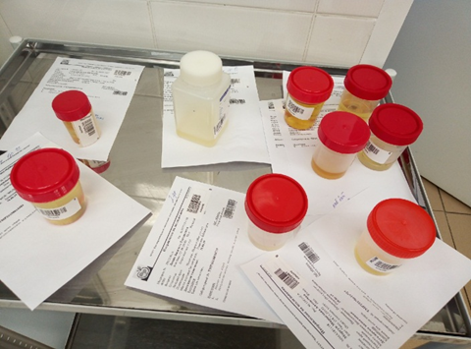

2.Определение количества мочи.
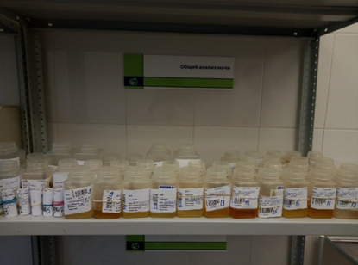
Количество отмериваем на глаз.
- Прием и маркировка, регистрация биоматериала.
